Le congrès virtuel de l’IFLA 2021 avait pour thème général « travaillons ensemble pour l’avenir ». Ce thème général a été décliné en cinq thèmes dont l’une d’entre elles étaient intitulé « les bibliothèques innovent ».
Les sessions sur « les bibliothèques innovent » ont organisé une rencontre autour de l’accès à l’information sur la santé en tant que droit humain : un appel mondial à l’action et des mesures pratiques.
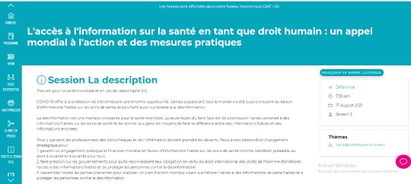

La pandémie du COVID-19, nous as permis de voir et de comprendre aujourd’hui encore l’importance et la place de l’information dans la vie de chaque individu, de chaque communauté et de chaque nation mais surtout de disposer d’informations justes et fiables dans le domaine de la santé. Face à la montée des « fake news » et des fausses alertes qui envahissent notre quotidien, nous intoxique et crée la psychose, des mesures pratiques doivent être prise au plus sommet par les pouvoirs publics.
Le rôle de l’État pour garantir aux citoyens l’accès à des informations fiables sur la santé
L’accès à l’information fait partie des droits humains et son importance a été reconnue par les Nations Unies qui ont décrété le 28 septembre de chaque année la journée internationale d’accès à l’information. L’État a un rôle primordial à jouer en garantissant un accès à des informations fiables sur la santé de ces concitoyens. Il doit construire des centres de ressources public pour des informations crédibles.
La place des professionnels de l’information
Les professionnels de l‘information ne sont pas en reste. Ils doivent saisir l’opportunité de toutes ces crises sanitaires (EBOLA, COVID -19), pour affirmer le rôle et la place des bibliothèques et autres institutions documentaires mais également faire comprendre aux politiques la nécessité de prendre des décrets pour réglementer le statut des professionnels de l’information, des collections et fonds documentaires dans les pays en voie de développement. Les bibliothécaires ont les compétences et les ressources pour lutter contre l’intox à tous les niveaux et surtout dans le domaine de la santé. Peu importe notre continent, notre race, notre pays, nous avons tous connu dès les premières heures du coronavirus, le confinement, qui nous a contraint soit à fermer totalement au public nos bibliothèques, nos services d’archives et nos centres de documentation soit à fonctionner de façon restreinte.
Nous, professionnels de l’information devront nous adapter à l’évolution des besoins de santé mondiale.
Nous devons garantir la continuité de l’information et de l’accès à l’information aux usagers, à la population en mettant à leur disposition des ressources en ligne, des données fiables et actualisées.

